Конспект занятия по рисованию в подготовительной группе «Субботник»
Цель. Продолжать знакомить детей с трудом, вызвать интерес к изображению труда. Задачи Образовательные задачи: •Учить детей отображать в рисунке труд людей: положение фигур, выполняющих ту или иную работу; орудия труда. • Закреплять умения передавать соотношение по величине при изображении взрослых и детей. • Совершенствовать умение рисовать простым карандашом. • Аккуратно закрашивать рисунок, заполнять весь лист изображениями. Развивающие задачи: • Развивать внимание, мышление, память. Воспитательные задачи: • Воспитывать уважение и доброжелательное отношение к труду. Материалы: Альбомы, простой графитный и цветные карандаши, краски, кисти
Ход занятия:
Ребята, весна уверенно вступила в свои права. Уже давно растаял снег. На многих участках осталось много высохших листьев, погибших растений, сорняков, мусора с прошлого года. Кто убирает мусор на участках?
- Сейчас я вам загадаю загадку, а вы попробуйте ее отгадать:
Чтобы город был красивым,
И уютным, и любимым,
Улицы он подметает,
Мусор всякий убирает.
(Дворник)
Встает дворник на заре
Крыльцо чистит на дворе
Дворник мусор убирает
И дорожки подметает.
- Для начала давайте вспомним, чем еще пользуется дворник.
Загадки про инвентарь.
Зубы имеют,
А зубной боли не знают.
(Грабли)
Рядом с дворником шагаю
Разгребаю снег кругом
И ребятам помогаю
Делать горку, строить дом.
(Лопата)
Толстый тонкого побьет
Тонкий что-нибудь прибьет.
(Молоток и гвозди)
Огородник тот
С длинным носом живет
Где носом качнет,
Там вода потечет.
(Лейка)
В лесу родился,
А дома хозяйничает.
(Веник)
Оттаивают прошлогодние листья, природный мусор. Люди начинают наводить порядок около домов, в огородах всей семьей. Происходит уборка обычно в субботу, потому, как выходной. Поэтому эту совместную работу и назвали – субботник.
А теперь посмотрите на эти картины. Здесь люди упорно трудятся на субботнике, заботясь о природе. Кто-то копает, кто-то подметает, кто-то сажает деревья.
И посмотрите, с какими инструментами они трудятся: лопата, грабли, веник.
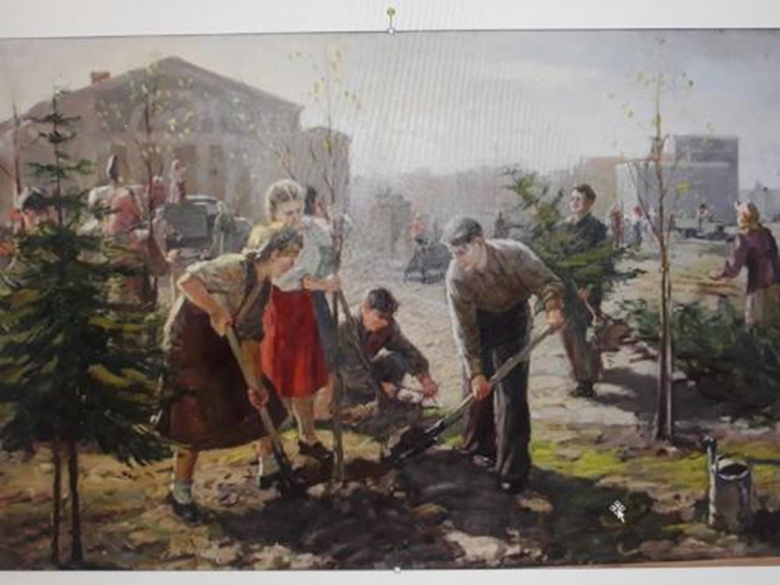
Физкультминутка:
На субботник солнышко поднимает нас,
Поднимаем руки мы по команде «Раз».
А над нами весело шелестит листва,
Опускаем руки мы по команде «Два»
Мы ногами топ – топ,
Мы руками хлоп – хлоп,
Мы глазами миг – миг,
Мы плечами чик – чик.
Раз – сюда, два – туда,
Повернись вокруг себя.
Раз – присели, два – привстали,
Руки кверху мы подняли.
Раз – два, раз – два,
И попрыгать нам пора
Сегодня я предлагаю нарисовать, как люди трудятся на субботнике.
Постарайтесь заполнить лист изображением нескольких человек, ведь на субботник выходит трудиться группа людей.

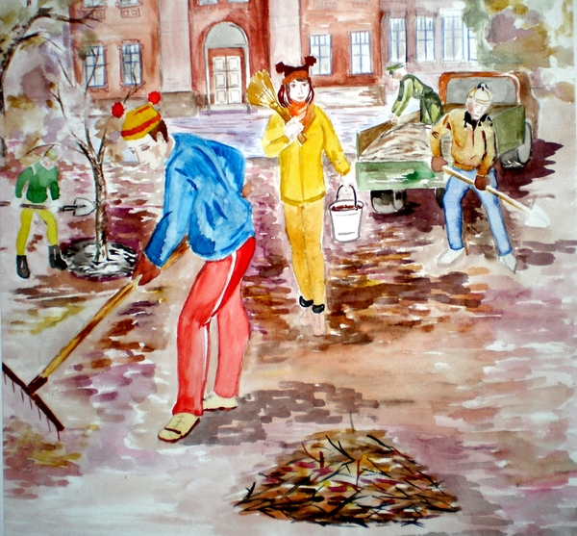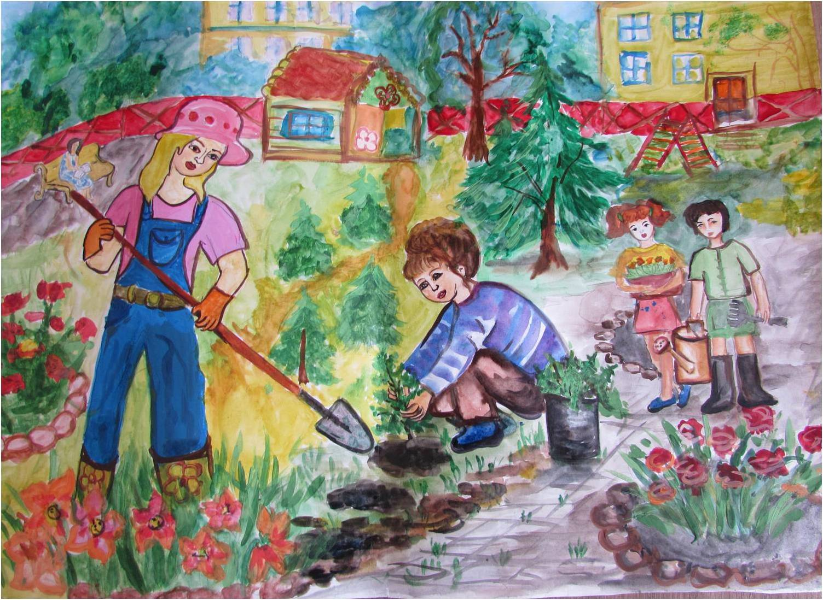
Мы в апреле и в субботу
Все придём, как на работу,
Иль на праздник, разве нет?
Как последние сто лет.
Брёвна нам таскать не надо,
Где подбелим, подметём,
Окна вымоем фасада,
Мусор с улиц подберём.
Пусть нас всех объединяет
Много разных славных дел,
И Отчизна засияет
Радостью, пришёл апрель!
